Programa: | 24x7 Scheduler 3.4.23
Protección: | Trial 30 días
Objetivos: | Conseguir un serial valido
URL descarga: | ---
Dificultad: | Fácil (engorroso por el loop)
Herramientas: | OllyDbg + PEiD
Cracker: | SyXe'05 [hAcK-c0d3d] | Fecha: 19-07-2005

Este es un programa tremendamente sencillo de crackear pero os he de reconocer que al principio me confundió bastante por el tema de las dll's que tiene y a las que vamos saltando a lo largo del programa. Antes de nada miremos con el PEiD a ver que nos dice:

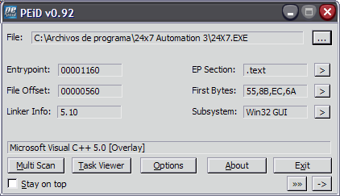

Un ejecutable sin empaquetar ¡que delicia! jeje... pero no nos fiemos que estos que vienen así sin empaquetar suelen dar bastantes dolores de cabeza, de hecho si no es por el serial no se todavía como quitar esta nag:

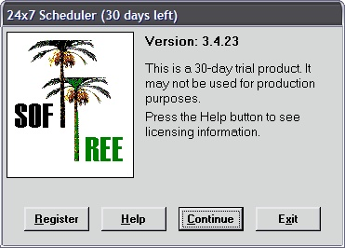

Sale cada vez que iniciamos la aplicación, nos da varias opciones entre ellas la de registrarnos pulsando Register, si lo hacemos y ponemos cualquier serial ocurre esto:

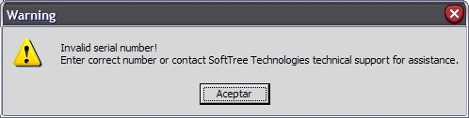

¿Esta claro no? al menos tenemos mensaje de error por donde atacar mirémoslo así. Ahora que sabemos varias cosas le llega el turno a Olly, cargamos el archivo y miramos en sus strings la verdad es que no vemos NADA!! entonces vamos al CommandBar y ponemos "BP MessageBoxA" y lo dejamos correr con F9, cuando aparezca la nag en pantalla picamos en Register, introducimos cualquier serial y aceptamos..

Olly rompe al momento, miremos en el stack:

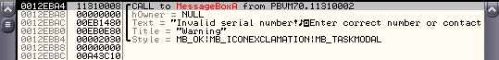

Esta es nuestra llamada, allí dice from :11310002 que quiere decir que desde allí se realizo la llamada, jeje... esta dirección no parece de un .exe sino mas bien de un a.dll o algo, retornamos con Ctrl+F9 aparece el mensaje de error en pantalla, lo aceptamos y caemos sobre el RET, lo pasamos con F7/F8 igual da y vamos traceando un poco, salimos de la llamada con EAX=1 y salimos aqui:

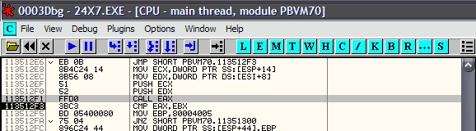

Ese CALL EAX es el responsable del mensaje, un poco mas arriba hay una serie de saltos que superan la dirección del call lo que representa que no llegaríamos hasta él si hipotéticamente un salto de estos se produce, pero si ponemos un BPX en el call y entramos dentro y además nos metemos dentro de sus subcalls empezamos a ver nuestro serial falso aparecer por los registros (ver ventana de registros) o sea que aparentemente el serial se valida dentro del CALL EAX que vimos, es más si traceamos vemos que nos saca del call ¿? pero luego llegamos otra vez! es una especie de loop y pasamos bastantes veces por aquí, y todo esto dentro de PBVM70.DLL, parece que esta librería es la encargada del registro ya que de aquí no hemos salido en todo el rato, es mas, todo esto como digo esta en un enorme bucle en el que se van tratando todos los eventos, si tenemos paciencia y vamos entrando en los calls llegamos a una parte muy interesante, concretamente esta:

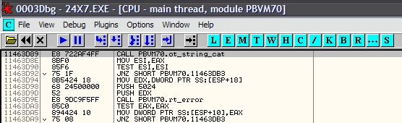

Es una llamada tipo strcat que sabemos se utiliza para concatenar cadenas (unirlas entre si), si ponemos un BPX y vamos mirando los registros vemos que se esta formando una cadena muy rarita, jeje..

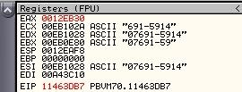
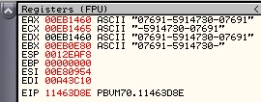

Ahí vemos una instantánea de los registros en varias pasadas por la zona, finalmente queda la cadena que vemos en la imagen de la derecha, es decir "07691-5914730-07691" y poco mas tarde la compara con nuestro serial:

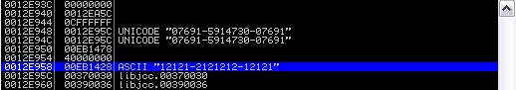

Como se ve en la imagen tiene en la pila los dos seriales, el nuestro 12121-2121212-12121 y el que hemos encontrado: 07691-5914730-07691, será cuestión de probarlo:

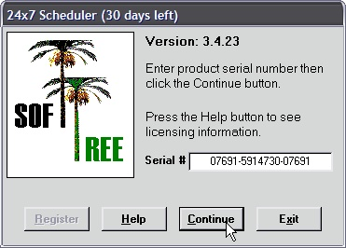

Aceptamos y el programa se cierra ¿? arrancamos de nuevo y no vemos la nag, vamos al About y...

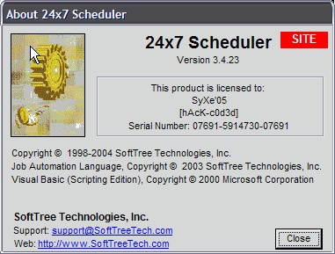

Parece ser que hemos quedado registrados, jeje...

Pues con esto damos ya por terminado el mini_tuto de hoy, para cualquier duda, pregunta, sugerencia, crítica o lo que queráis sentíos libres de escribirme a:

syxe00@yahoo.es
syxe00@hotmail.com

Por supuesto todos los mensajes serán contestados. Hasta la próxima

